PALESTRA: Na África saheliana, pesquisando a origem dos hominídeos
Dr. Michel Brunet
Professor de Paleontologia da Universidade de Poitiers e Professor do Collège de France

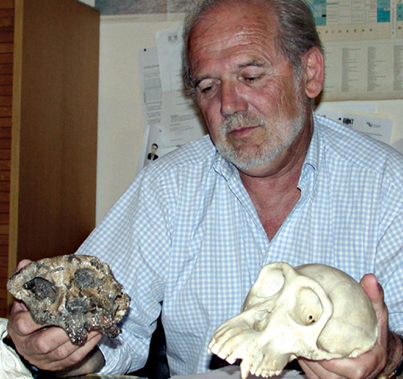

Dia: 24 de outubro de 2008
Horário: 16h
Local: Anfiteatro “Lucien Lison” – FFCLRP-USP

* A palestra será proferida em francês, com tradução simultânea para o português.
Favor apresentar o RG na entrada da palestra.

Informações:
Diretoria da FFCLRP
Telefone: 3602-3670
adm-diretoria@ffclrp.usp.br

